**高邮市教育系统召开关工委优质建设推进会**

为贯彻落实省市关于全面推进教育系统关工委优质化建设均衡发展指示要求，推广优质化建设示点单位的经验和做法，2月3日下午，高邮市教体局在教师发展中心报告厅召开了全市教育系统关工委优质化建设均衡发展推进会。会议由教工委俞武群书记主持，关工委成员单位负责人与全市各中心校校长、各中小学校长、幼儿园园长参加了会议。

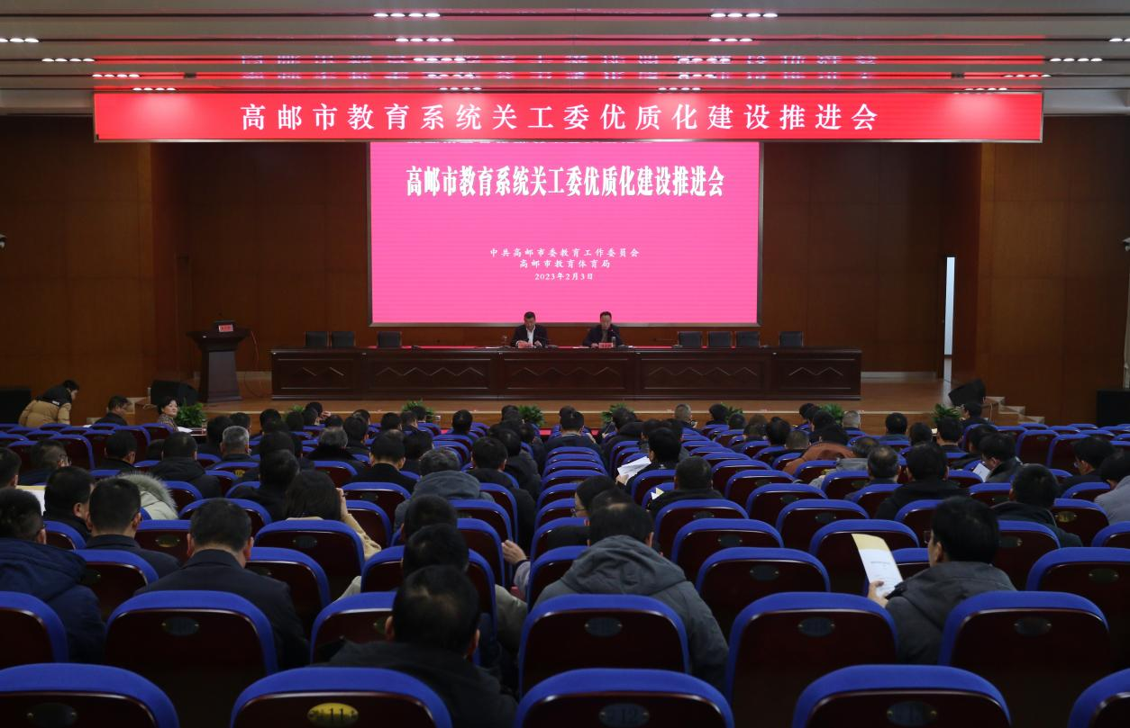

这是一次学习培训会。教育系统关工委常务副主任陆顺斌同志在领学了省教育厅推进关工委优质化建设文件精神后，解读了局党委〔2022〕13号《关于推进高邮市教育系统关工委优质化建设均衡发展的实施意见》文件精神和《高邮市中小学（幼儿园）关工委优质化建设均衡发展基本要求》，使大家对关工委优质化建设均衡发展建设工作有了一个全面的理性了解。

这是一次经验分享会。高新区中心校校长张明政同志就本单位关工委优质化建设均衡发展作了题目为《先行先试，精心实施，扎实有效推进关工委优质化建设均衡发展》的经验交流发言，他从优质化均衡发展建设的坚实基础、主要做法、今后打算三个方面向与会者详细介绍了具体创建过程与心得体会，使大家对关工委优质化建设均衡发展建设工作有了具体的感性认知。

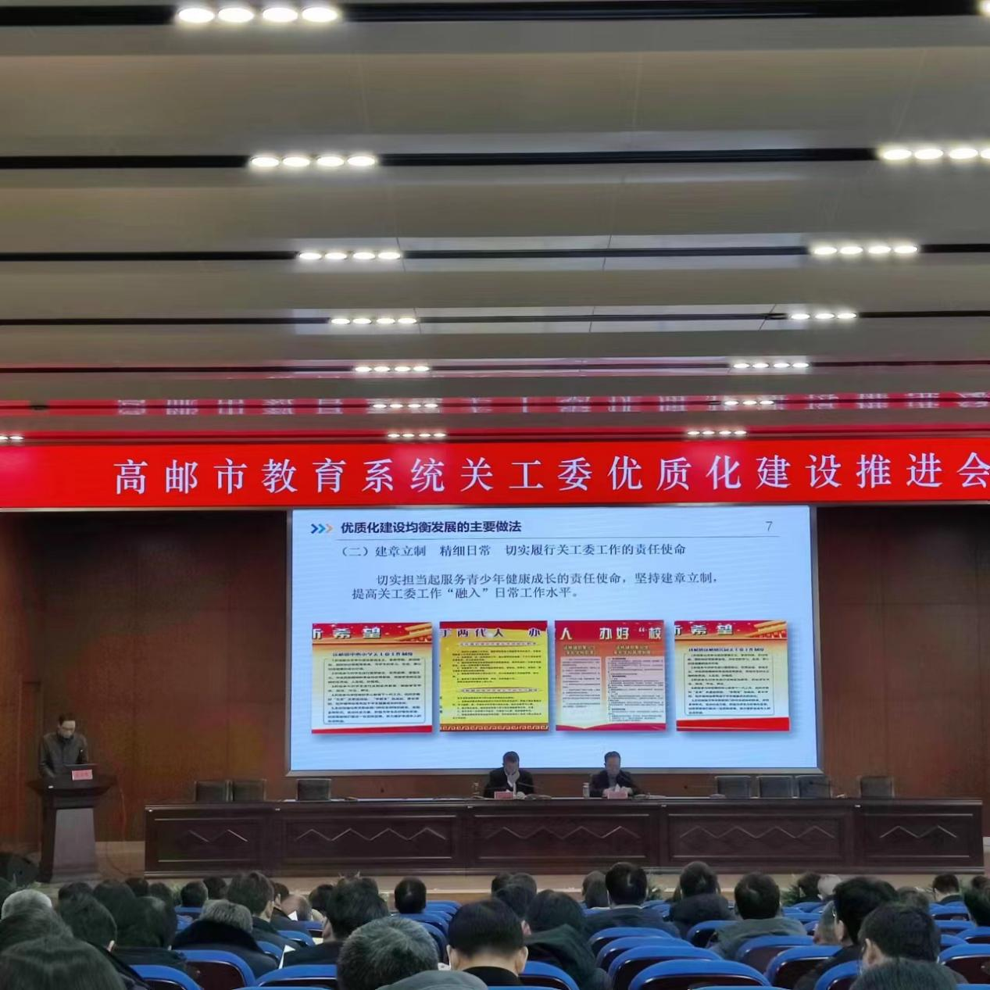

这是一次工作推进会。高邮市教体局局长、市教育系统关工委主任徐晓君同志作了题目为《推进优质化均衡建设，构建高质量育人格局》的动员报告。他高度肯定了关工委的试点工作，指出：在先后经历了关工委常态化和巩固提高的创建验收阶段，并且成为省首批通过单位之一，荣获教育部表彰为关心下一代先进集体之后，我市教育系统关工委要按照江苏省委教育工委、江苏省教育厅颁发的《关于推进全省教育系统关工委优质化建设工作的意见》要求，工作重心必须由“基本均衡”转到“优质均衡”上来，也就是要在全市教育系统加大推进基层关工委优质化均衡建设工作。他要求：要提高政治站位，明确主体责任；要强化自身建设，厚实组织保障；要坚持对标对表，确保创建成效。他强调：关工委优质化均衡发展建设工作的重点在基层、难点在均衡、落脚点在优质。各镇、各校要高度重视关心下一代工作，不断强化主体责任，以加强自身建设为出发点，调动一切积极因素，共同做好做优关心下一代工作，全力推进优质化均衡建设，努力构建高质量育人格局，为全市实现教育高品质发展作出新的贡献。

（高邮市教育系统关工委供稿）